LE CLUB DES AINES DE SULNIAC

PETITE BALADE PATRIMONIALE GUIDEE ET COMMENTEE

PAR FERNAND LE DIRACH

A LA MAISON LOUIS ET A L’EGLISE DE LA VRAIE-CROIX

Le 28 septembre 2021

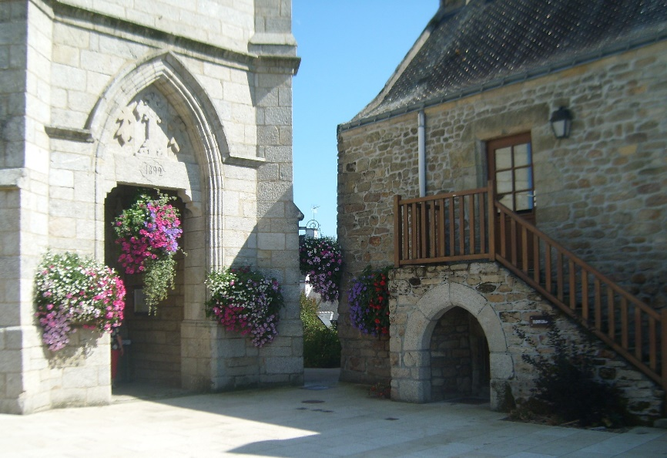

LE CLUB DES AINES DE SULNIAC

PETITE BALADE PATRIMONIALE GUIDEE ET COMMENTEE

PAR FERNAND LE DIRACH

A LA MAISON LOUIS ET A L’EGLISE DE LA VRAIE-CROIX

Le 28 septembre 2021

Lors de notre balade avec Irène, le 23 août 2021, nous avions rencontré une « vieille connaissance » de Marcel Renaud. C’était Fernand Le Dirach, ancien menuisier ébéniste, qui fut maire de la commune des années 70 à 1995.

Suite à un article de Ouest-France concernant l’Exposition à la maison Louis des maquettes des monuments de la commune exécutées par notre compère, nous avons décidé de le contacter afin de bénéficier de ses connaissances.

Rendez-vous fut pris pour le 28 septembre pour l’expo des maquettes mais aussi pour une visite plus approfondie de l’église.

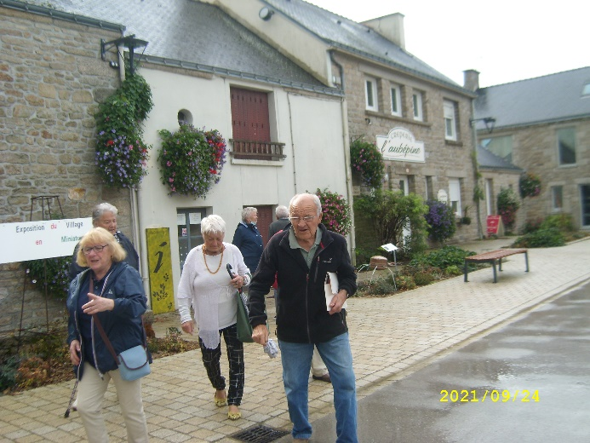 | 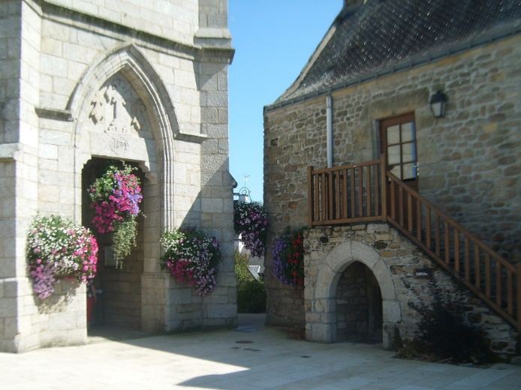

Nous commençons notre visite par la Maison Louis et son exposition « de maquettes ».

Fernand Le Dirach précise qu’il a créé des crèches à partir des années 2000, avec un thème qui changeait chaque année. « Ce ne sont pas des maquettes mais des éléments de crèches que j’ai réalisés. Elles sont en bois, puisque c’était mon métier ».

Il nous explique avec passion qu’il se servait des bâtiments ou des monuments de la commune comme modèle pour élaborer ses éléments de crèche. « Par exemple, pour le thème du pain, j’ai reproduit le moulin et le four. »

Mais on y trouvera aussi une reproduction de la fontaine du Saint, de la maison Louis, l’église… « Il y en a encore beaucoup qui ne sont pas présentées, comme la chapelle, qui a été exposée pour Les Floralies et la foire de Molac », indique-t-il, très heureux de voir ses œuvres montrées au public.

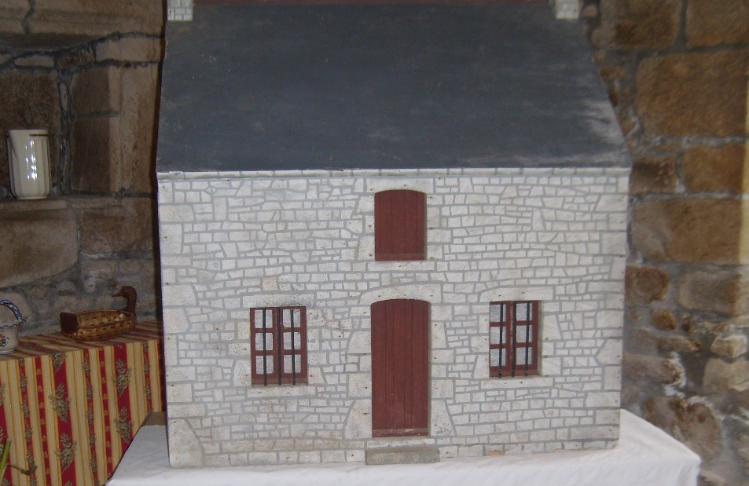
La mairie

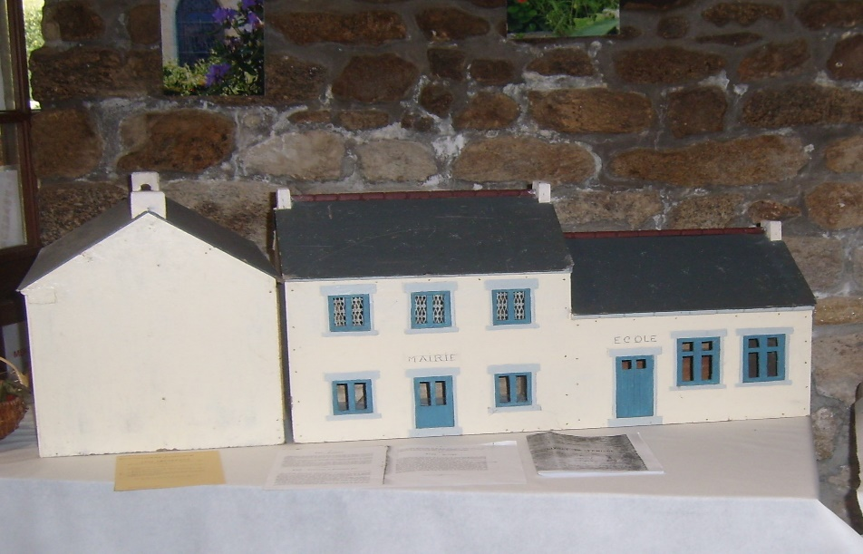
L’école

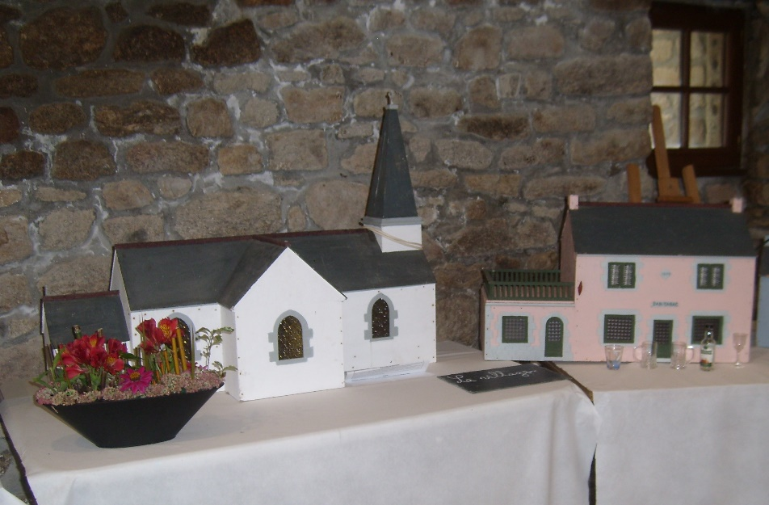
L’église et le café

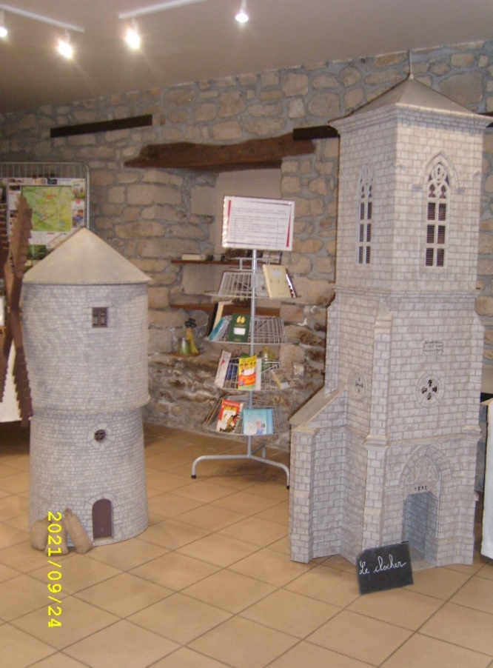  Le moulin et le clocher | 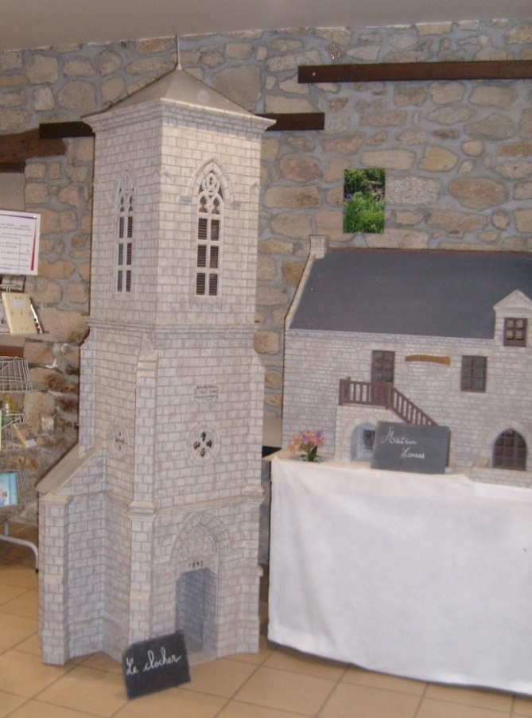  Le clocher

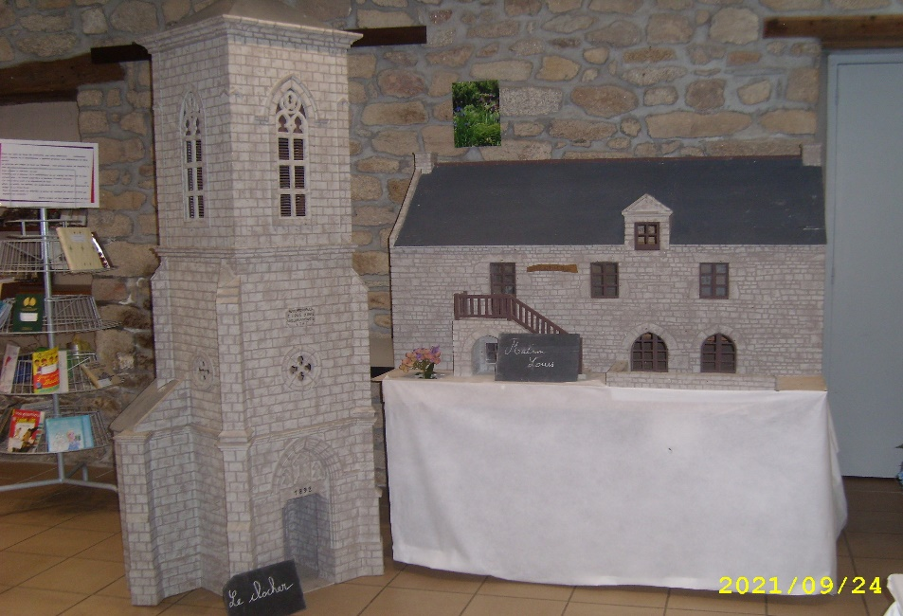
Le clocher et la maison Louis

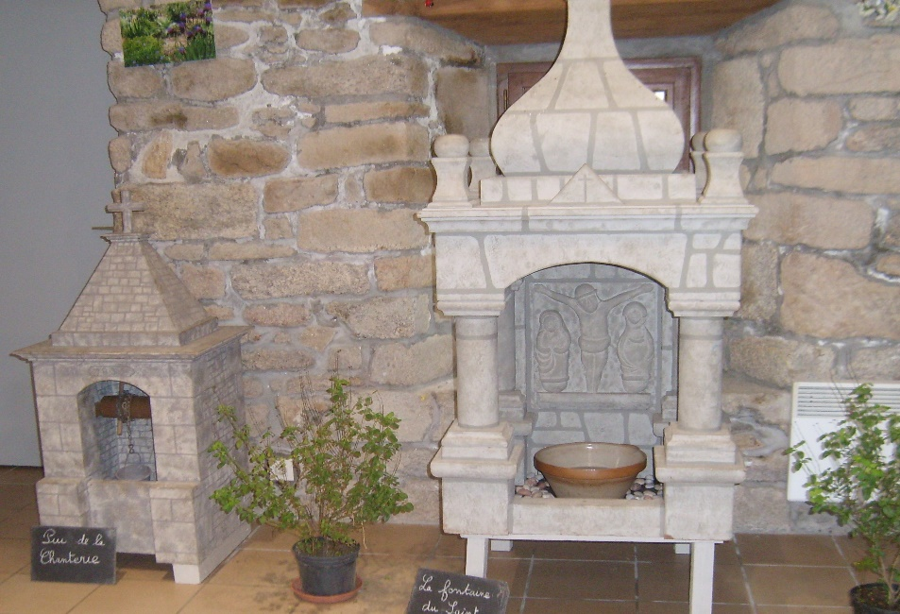
Le puits de la Chanterie La Fontaine du Saint

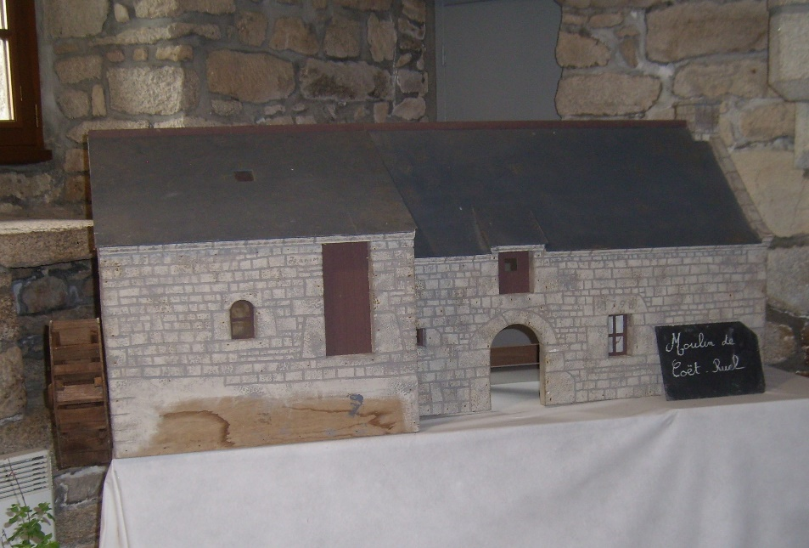
Le moulin de Coët-Ruel

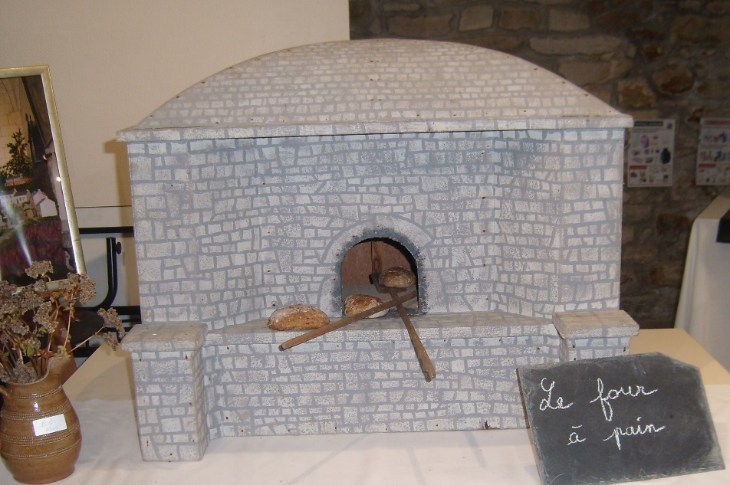
Le four à pain

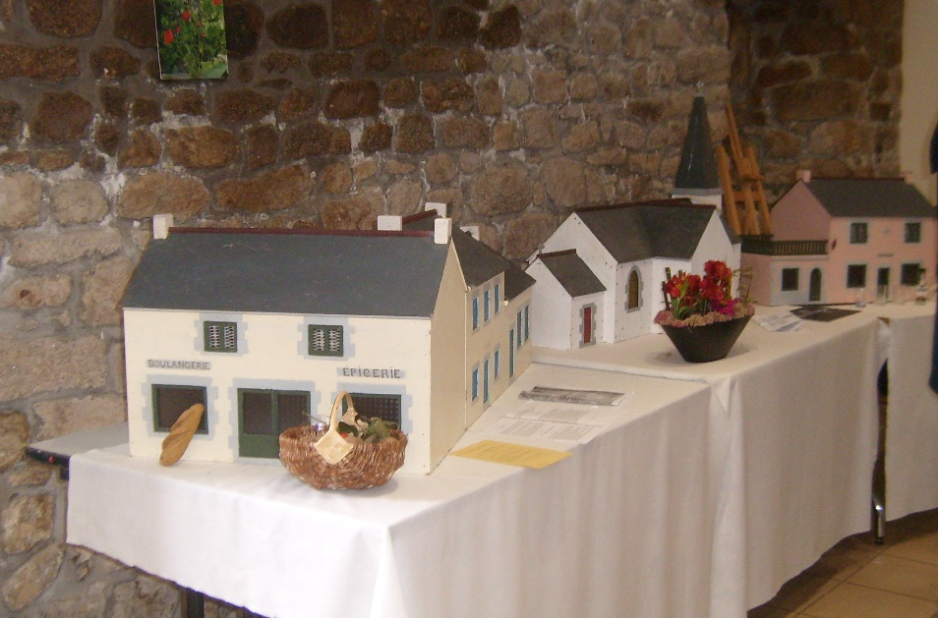
La boulangerie-épicerie

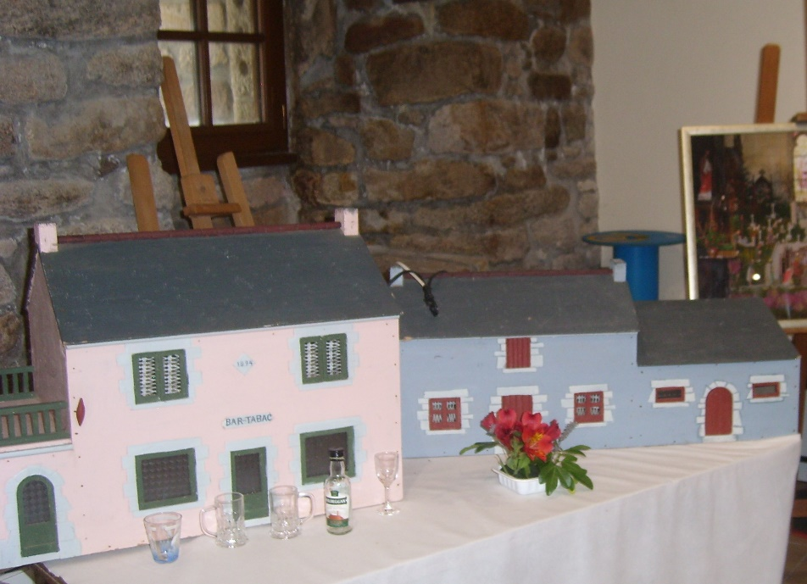
Le bar-tabac

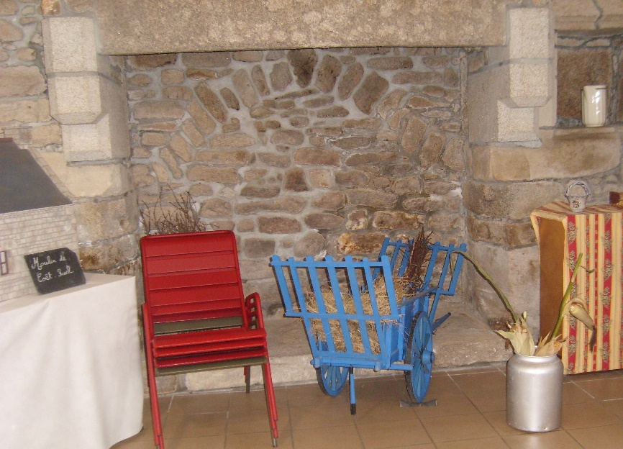

Nous quittons la Maison Louis pour nous rendre à l’église.

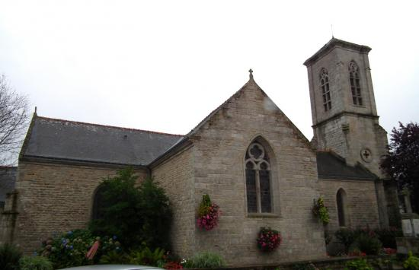 | 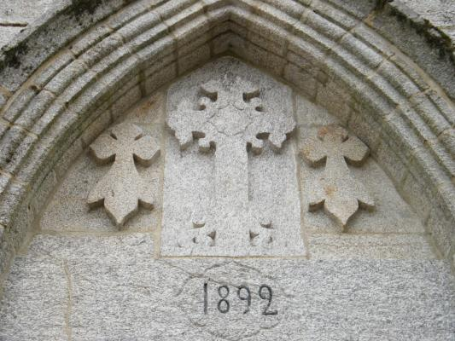

L’ancienne église, dédiée à Saint Sauveur et Saint-Jean Baptiste, datait peut-être de l’époque romane, mais avait subi des remaniements en 1501 et 1691. Le père Tanguy la fit démolir puis fit reconstruire en 1891-1892 une église en croix latine avec une tour clocher. Il la dédia à Saint-Isidore, patron des laboureurs. Habile de ses mains, il entreprit de la décorer. Il réalisa lui-même toutes les boiseries sculptées, les autels latéraux, les confessionnaux, la chaire et la tribune du fond. Un travail considérable qui fut béni en 1893.
On peut aussi voir un bénitier en cylindre annelé de 1501. | 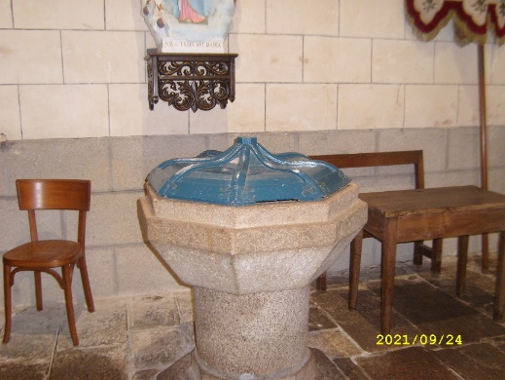

A noter que ces dernières années, toutes les boiseries (autel, ainsi que les stations du chemin de croix, le maître-autel et les différentes statues, ont été restaurés par Fernand Le Dirach). Le retable de la partie droite a été restauré en 2012.

Pendant plusieurs années, chaque Noël, Fernand réalisait une nouvelle crèche. Tous les santons accumulés au fil du temps ont été conservés. Des privilégiées ont pu en admirer quelques-uns. Nous avons demandé s’il était possible que la paroisse de Sulniac en emprunte une série pour Noël prochain…. Hélas Fernand Le Dirach n’en est plus propriétaire. Il a fait don de toute sa collection à la commune de la Vraie-Croix.

Le résultat de ce travail de longue haleine vaut la visite !
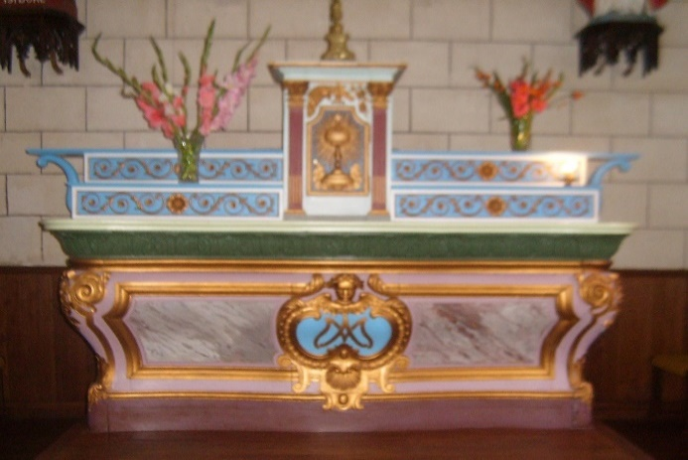 | 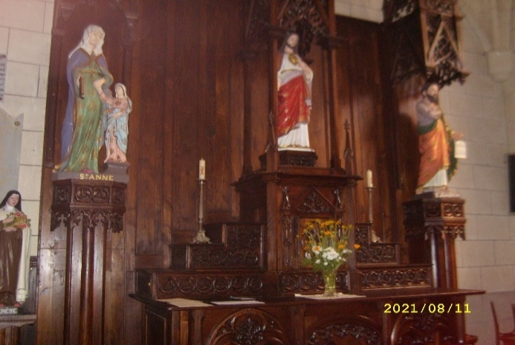

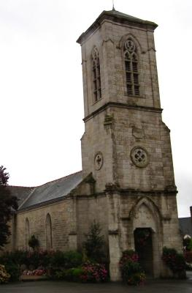  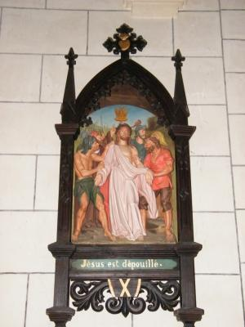 | 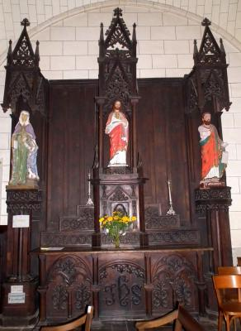  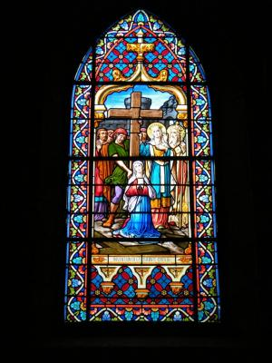 |  |  | 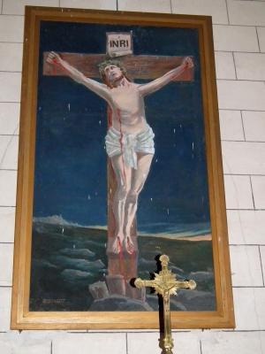  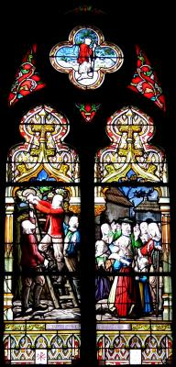
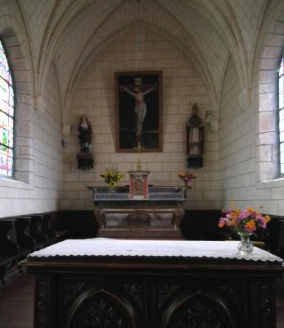 |  | 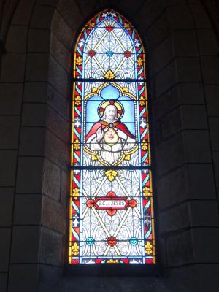 | 